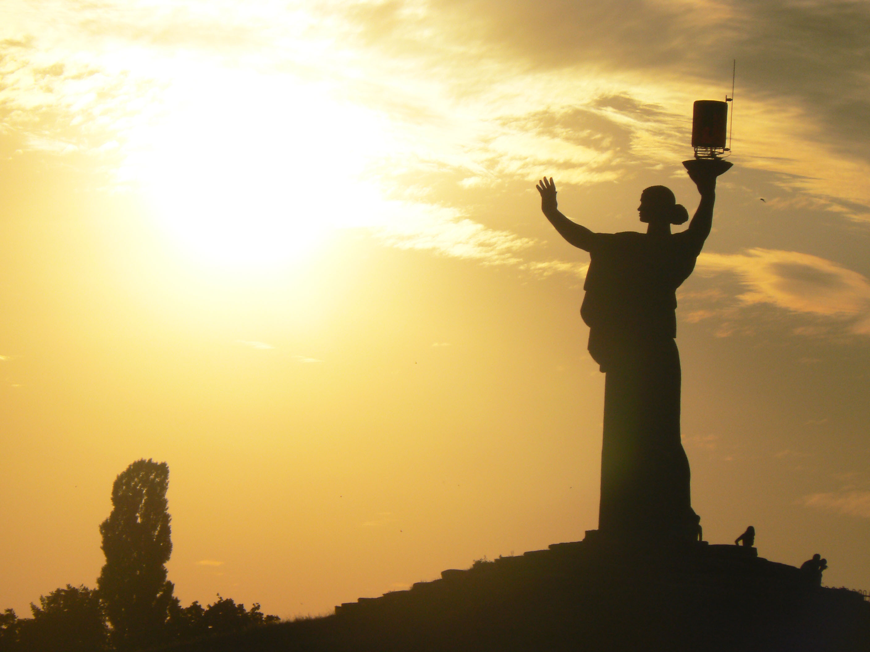

Постаті
у дзеркалі бібліографії

Славою увінчані

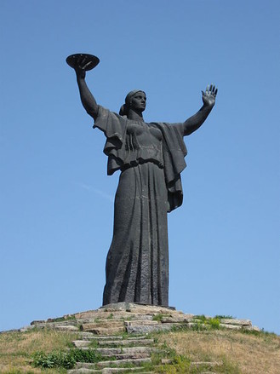


Герої-визволителі Черкас

Черкаси 2013

Шановний читачу!

Пам’ятка, яку ти тримаєш у руках, приурочена 70-річчю визволення міста Черкаси від фашистських загарбників.
14 грудня 1943 року – день, що став датою другого народження Черкас, точкою відліку нової історії міста, символом мужності, героїзму, самопожертви тисяч бійців, які після тривалих кровопролитних боїв очистили Черкаси від чужоземних поневолювачів.
1943-й рік став роком корінного перелому в ході Великої Вітчизняної війни. Переможна битва під Сталінградом, розгром фашистських військ у Курській битві створили сприятливі умови для подальшого наступу радянських військ по всьому фронту, й зокрема, на лівобережній Україні.
Перед військами 52-ї армії 2-го Українського фронту було поставлене завдання: форсування Дніпра, звільнення Черкас, створення плацдарму для наступних бойових дій по звільненню правобережної України.
Гітлерівці відводили Дніпру і, зокрема Черкасам, важливу роль у своїй системі оборони, як частині розрекламованого Гітлером "Східного валу" (потужної подвійної системи оборонних споруд, побудованих гітлерівцями вздовж правого берега Дніпра). Місто Черкаси було також оточено подвійною смугою оборони гітлерівців і перетворено в один із головних опорних пунктів противника.
Бої на підступах до міста розпочались у ніч на 13-те листопада 1943 року, а за звільнення Черкас – 20-го листопада. Брали місто штурмом 4 рази. Завдяки мужності і рішучим діям, відвазі й стійкості радянських воїнів цю дійсно потужну систему оборони гітлерівців удалося здолати. Майже місяць у надзвичайно складних умовах йшла виснажлива битва за місто, і 14 грудня Черкаси були звільнені. Здійснили цю важливу операцію війська 52-ї армії (командувач К. А. Коротєєв), 254-ї гвардійської стрілецької дивізії (командувач М. К. Путейко), інших військових частин та з’єднань при активній допомозі десантників і загонів черкаських партизанів.
Під окупацією наше місто знаходилось 845 днів. В боях за його звільнення загинуло понад шість тисяч воїнів, три тисячі із них поховані в Черкасах.
22-м військовим з’єднанням і частинам, які відзначилися в боях за місто, наказом Верховного Головнокомандуючого присвоєно найменування "Черкаських", а 373-я Миргородська стрілецька дивізія нагороджена орденом Бойового Червоного Прапора. За мужність і героїзм 1150 воїнів нагороджено орденами і медалями, а звання Героя Радянського Союзу удостоєні більше 20-ти найхоробріших. Дев’ять із них посмертно: старший лейтенант Поднєвич, лейтенанти Молотков, Вернигора і Лазарєв, старшина Суриков, старший сержант Хоменко, сержанти Онопрієнко, Чалов і Смирнов. Імена багатьох із них увічнені у назвах вулиць міста, шкіл, гімназій.
Герої Радянського Союзу Федір Лазарєв, Володимир Молотков, Іван Онопрієнко, Валентин Поднєвич, Степан Чалов знайшли вічний спочинок на Пагорбі Слави у місті, за яке віддали свої життя. Про їхні бойові подвиги ти, шановний читачу, дізнаєшся з цієї пам’ятки.

До списку літератури включені найважливіші книги і статті з періодичних видань із фондів обласної бібліотеки для юнацтва імені Василя Симоненка, які знайомлять з історією визволення м. Черкаси від фашистських загарбників та розповідають про воїнів, які героїчно визволяли наше місто. Документи розташовані в зворотній хронології.
Пропоновані матеріали можуть бути використані учителями і викладачами, учнями та студентами при вивченні курсу "Історичне краєзнавство".
___________________________

Страшевич В. Йшла війна народна : Черкаси в роки Великої Вітчизняної війни 1941-1945 рр. / В. Б. Страшевич. – Черкаси : Вертикаль, 2013. – 190 с.
Стригун Л. Героям – шана! : [до 70-річчя визволення Черкас по вул. Хрещатик, 221 відкрито мемор. дошку танкісту-визволителю Олексію Лук'янову] / Л. Стригун // Україна молода. – 2013. – 13-14 груд. – С. 20.
Вони принесли Черкасам визволення : [спогади учасника визвол. боїв у листоп.-груд. 1943 р. Олексія Криворотова] // Черкас. правда. – 2013. – 13 груд. – С. 9.
14 грудня – 70 років визволення Черкас // Молодь Черкащини. – 2013. – 11 груд. (№50). – Вкл. "Свій час". – С. 1.
Стригун Л. "Згадай роки, обпалені війною..." : [про виготовлення велетенського панно із фотознімків до 70-річчя визволення Черкас від фашист. загарбників] / Л. Стригун // Україна молода. – 2013. – 31 жовт. – С. 7.
14 грудня 70 років з часу визволення м. Черкас від німецько-фашистських загарбників // Календар пам'ятних дат Черкащини на 2013 рік. – Черкаси, 2012. – С. 64-67. – Бібліогр. в кінці ст.
Лобанов А. Визволення Черкас: ціна перемоги : [екскурс у минуле] / А. Лобанов // Нова Молодь Черкащини. – 2012. – 16 трав. (№ 18). – С. 4
Вулиці міста Черкаси. Кн. 1 : Перемога у назвах вулиць. – Черкаси : Вид. Чабаненко Ю. А., 2011. – 118 с. : іл.
Увінчані славою / [ред. та упоряд. Г. В. Суховершко]. – Черкаси : Вид. Чабаненко Ю. А., 2010. – 410 с. : іл.
Про масовий героїзм фронтовиків, підпільників і партизанів, про величезну допомогу, яку надавало своїм визволителям все населення Черкаського краю.
Клименко Т. Чотири штурми Черкас / Т. А. Клименко // Місто. – 2008. – 17 груд. (№ 51). – С. 14.
Малінін М. "Кривава прірва" : [до дня визволення Черкас від фашист. окупантів] / М. Малінін // Вечірні Черкаси. – 2006. – 13 груд. (№ 51). – С. 16.
Дніпровська повітряно-десантна операція 1943 року // Україна в полум’ї війни. 1943-1945. – К., 2005. – С. 207-215.
Кукса О. Говорять вулиці Черкас / О. О. Кукса, Т. М. Федорова // Черкащина в контексті історії України : матеріали Другої наук.-краєзн. конф. Черкащини, присвяч. 60-річчю Перемоги у ВВВ 1941-1945 рр. – Черкаси, 2005. – С. 467-471.
Поріднені назавжди: з’єднання та частини Радянської армії, удостоєні назв визволених міст Черкащини : [зокрема – ЧЕРКАСЬКІ] // Світло безсмертного подвигу. Підсумкове видання. – К., 2005. – С. 613.
Страшевич В. Чотири штурми Черкас (1943 р.) / В. Б. Страшевич // Черкащина в контексті історії України : матеріали Другої наук.-краєзн. конф. Черкащини, присвяч. 60-річчю Перемоги у ВВВ 1941-1945 рр. – Черкаси, 2005. – С. 100-108.
[Визволення м. Черкаси]. Військові частини і з’єднання, які брали участь у визволенні м. Черкас від німецько-фашистських загарбників. Схема визволення м. Черкас. Командири військових з’єднань і частин, які визволяли м. Черкаси // Історія Шевченкового краю. 1939-2002 / М. І. Бушин, Н. В. Гудачкова, В. М. Лазуренко, А. І. Лисенко. – Черкаси, 2003. – С. 39-43.
Повідомлення Радіоінформбюро про визволення м. Черкаси від німецько-фашистських загарбників // Черкащина в період Великої Вітчизняної війни 1941-1945 рр. / уклад.: П. М. Жук, П. П. Жук, С. І. Кононенко, С. І. Кривенко – Черкаси, 2000. – С. 108-109.
Минуле згадують бійці : спогади фронтовиків – ветеранів Великої Вітчизняної Війни, визволителів міста Черкаси. – Черкаси : Відлуння, 1998. – 237 с.

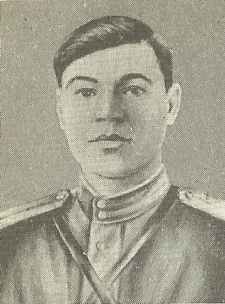 Лазарєв Федір Федорович
(1922-1943)

Народився 1922 року в селі Філіпкове Удомельського району Калінінської області (тепер Тверська область, Росія) у родині робітника. Після закінчення середньої школи працював трактористом на лісозаготівлях.
У 1941 році, навесні, призваний до Червоної армії і направлений на навчання до танкового військового училища. У діючій армії – з січня 1943 року.
Восени 1943 року командир танка 173-ї окремої танкової бригади Федір Лазарєв брав участь у визволенні Лівобережної України. Разом з іншими частинами, з’єднаннями 52-ї армії 2-го Українського фронту бригада вела бої за завоювання Свидівоцького плацдарму під час Черкаської наступальної операції.
Екіпаж молодшого лейтенанта Лазарєва одним із перших увірвався на околиці міста Черкаси.
11 грудня 1943 року під час запеклих боїв у районі залізничної станції екіпаж Ф. Лазарєва знищив 17 кулеметних гнізд противника, 3 гармати, німецький танк "Тигр" і близько 40 солдат і офіцерів.
Молодший офіцер Лазарєв показав свою командирську майстерність, вміло направляючи бойову машину на найбезпечніші місця під час бою.
При штурмі висоти танк був підпалений. Відважний танковий екіпаж спрямував палаючий танк на ворожу батарею і знищив її. Федір Лазарєв загинув смертю хоробрих.
Указом Президії Верховної Ради СРСР від 22.02.1944 р. молодший лейтенант Лазарєв Федір Федорович посмертно удостоєний звання Героя Радянського Союзу. Нагороджений орденом Леніна.
Похований у Черкасах на Пагорбі Слави. Його ім'я носить вулиця в центральній частині міста.
____________________________

Вулиця Лазарєва // Вулиці міста Черкаси. Кн. 1. Перемога у назвах вулиць. – Черкаси, 2011. – С. 31-32.
Лазарєв Федір Федорович // Відомі імена на карті рідного міста. – Черкаси, 2009. – С. 11-12.
Лазарєв Федір Федорович // Велика Вітчизняна війна 1941-1945 рр. та Черкащина / М. І. Бушин ; Бушин М. І., Загоріна Р. К., Лисенко А. І. – Черкаси, 2005. – Кн. 1 : Герої Радянського Союзу і повні кавалери ордена Слави. – С. 295.
Лазарєв Федір Федорович // Світло безсмертного подвигу. Підсумкове видання – К., 2005. – С. 161.
Лазарєв Федір Федорович // Черкаський край в особах. 1941-2001. Місто Черкаси / М. І. Бушин, Є. П. Єрмілов. – Черкаси, 2005. – Кн. 9. – С. 65.
Федір Федорович Лазарєв (1922-1943) // Без права на забуття. Черкащина у роки Великої Вітчизняної війни 1941-1945 рр. / В. Лазуренко, Ю. Вовкотруб. – Черкаси, 2005. – С. 256-257.
[Лазарев Федор Федорович] // Герои-освободители Черкасщины. – Д., 1980. – С. 203-204.

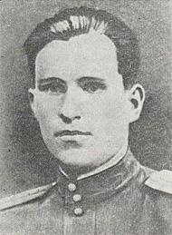 Молотков Володимир Михайлович
(1922-1943)

Народився 29 червня 1922 року в Москві.
Свою бойову біографію Володимир Молотков розпочав у травні 1942 року. Був командиром взводу управління батареї 849-го артилерійського полку 294-ї стрілецької дивізії 52-ї армії 2-го Українського фронту.
Особливо відзначився у боях за визволення міста Черкаси у листопаді і на початку грудня 1943 року. Він одним із перших із боєм увірвався на околиці міста. Під час вуличних боїв, командуючи гарматою прямої наводки в рядах штурмуючої піхоти, снайперським вогнем знищив 4 танки, мінометну батарею, декілька кулеметів і близько ста фашистських солдат і офіцерів. 12 грудня загинув у жорстокому бою з гітлерівцями після тяжкого поранення у голову.
Указом Президії Верховної Ради СРСР від 22.02.1944 р. Володимиру Михайловичу Молоткову посмертно присвоєно звання Героя Радянського Союзу. Нагороджений орденом Леніна і медаллю "За відвагу".
Похований у Черкасах на Пагорбі Слави. Його іменем названа черкаська вулиця, яка розташована у мікрорайонах "Зелений" і "Яблуневий".

_________________________

Страшевич В. [В. М. Молотков] / В. Страшевич // Йшла війна народна. Черкаси в роки Великої Вітчизняної війни 1941-1945 рр. / В. Страшевич. – Черкаси, 2013. – С. 140-141.
Вулиця Молоткова // Вулиці міста Черкаси. – Черкаси, 2011. – Кн. 1 : Перемога у назвах вулиць. – С. 40-41.
Молотков Володимир Михайлович // Відомі імена на карті рідного міста. – Черкаси, 2009. – С. 13-14.
Молотков Володимир Михайлович // Велика Вітчизняна війна 1941-1945 рр. та Черкащина / М. І. Бушин ; Бушин М. І., Загоріна Р. К., Лисенко А. І. – Черкаси, 2005. – Кн. 1 : Герої Радянського Союзу і повні кавалери ордена Слави. – С. 296-297.
Молотков Володимир Михайлович // Черкаський край в особах. 1941-2001. Місто Черкаси / М. І. Бушин, Є. П. Єрмілов. – Черкаси, 2005. – Кн. 9. – С. 68.
Володимир Михайлович Молотков (1922-1943) // Без права на забуття. Черкащина у роки Великої вітчизняної війни 1941-1945 рр. / В. Лазуренко, Ю. Вовкотруб. – Черкаси, 2005. – С. 257.
[Молотков Владимир Михайлович] // Герои-освободители Черкасщины. – Д., 1980. – С. 200-202.
Молотков Володимир Михайлович // Бойова слава Черкащини. – Черкаси, 1967. – С. 9.

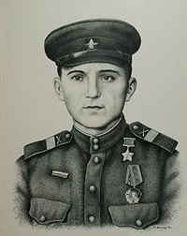 Онопрієнко Іван Олексійович
(1920-1943)

Народився 20 жовтня 1920 року в селі Шахворостівка Миргородського району Полтавської області у сім’ї селянина.
На фронтах Великої Вітчизняної війни з 1941 року.
Навідник протитанкової гармати 130-го окремого винищувального протитанкового артилерійського дивізіону 254-ї стрілецької дивізії 52-ї армії 2-го Українського фронту старший сержант Онопрієнко І. О. переправився через Дніпро разом зі своєю артилерійською батареєю у районі с. Свидівок в ніч на 13 листопада 1943 року. Відбиваючи ворожу контратаку в районі села, сприяв утриманню плацдарму на правому березі ріки. 18 листопада розбив спостережний пункт на околиці Черкас, разом з обслугою знищив 4 танки.
22 листопада вогневий взвод протитанкових гармат, де служив Іван Онопрієнко, вів бої на підступах до міста (між Дахнівкою і Свидівком). На позиції взводу гітлерівці кинули 17 танків. Лише двом із них вдалося врятуватися. Коли один із снарядів гітлерівців влучив у гармату, і вона була розбита, старший сержант Онопрієнко та його бійці взяли гранати й атакували німецькі танки. Гітлерівці змушені були відступити. В цьому бою старший сержант Онопрієнко знищив 5 танків противника, 4 вогневі точки, один спостережний пункт ворога та 39 гітлерівських солдат і офіцерів.
1 грудня 1943 року, під час вуличних боїв за Черкаси І. О. Онопрієнко загинув смертю хоробрих.
Указом Президії Верховної Ради СРСР від 22.02.1944 р. старший сержант Іван Олексійович Онопрієнко був удостоєний звання Героя Радянського Союзу посмертно. Нагороджений орденами Леніна і Слави ІІ ступеня.
Похований на Пагорбі Слави у Черкасах. Його іменем названа одна з вулиць мікрорайону "Соснівський".
______________________________

Страшевич В. [І. О. Онопрієнко] / В. Страшевич // Йшла війна народна. Черкаси в роки Великої Вітчизняної війни 1941-1945 рр. / В. Страшевич. – Черкаси, 2013. – С. 132.
Вулиця Онопрієнка // Вулиці міста Черкаси.– Черкаси, 2011. – Кн. 1 : Перемога у назвах вулиць. – С. 43-44.
Онопрієнко Іван Олексійович // Велика Вітчизняна війна 1941-1945 рр. та Черкащина / М. І. Бушин ; Бушин М. І., Загоріна Р. К., Лисенко А. І. – Черкаси, 2005. – Кн. 1 : Герої Радянського Союзу і повні кавалери ордена Слави. – С. 297.
Онопрієнко Іван Олексійович // Черкаський край в особах. 1941-2001. Місто Черкаси / М. І. Бушин, Є. П. Єрмілов. – Черкаси, 2005. – Кн. 9. – С. 69.
Іван Олексійович Онопрієнко (1920-1943) // Без права на забуття. Черкащина у роки Великої вітчизняної війни 1941-1945 рр. / В. Лазуренко, Ю. Вовкотруб. – Черкаси, 2005. – С. 257-258.
Онопрієнко Іван Олексійович // Світло безсмертного подвигу. Підсумкове видання. – К., 2005. – С. 165-166.
Гущин Л. Гармаш Ковальова : [про Івана Онопрієнка] // Місто. – 2004. – 8 груд. – С. 11.
[Оноприенко Иван Алексеевич] // Герои-освободители Черкасщины. – Д., 1980. – С. 192.

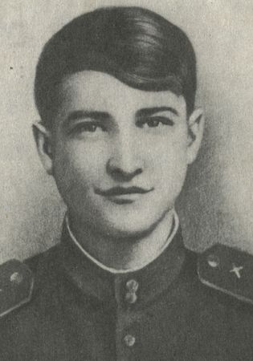 Поднєвич Валентин Панасович
(1923-1943)

Народився 19 вересня 1923 року в селі Судженка Кемеровської області (Росія).
В 1941 році був мобілізований до лав Червоної армії і направлений на навчання до Томського військового артилерійського училища, яке закінчив у 1942 році.
Під час боїв за місто Черкаси був командиром гаубичної артилерійської батареї 849-го артилерійського полку 294-ї стрілецької дивізії 52-ї армії 2-го Українського фронту. 1-го грудня 1943 року старший лейтенант В. П. Поднєвич, коли підрозділ потрапив у засідку під Смілою, вміло організував кругову оборону.
З 26 листопада по 4 грудня його батарея знищила 11 танків, 2 "Фердинанди", 2 батареї, 4 вантажних машини, 4 кулемети, броньовик, склад з боєприпасами і багато живої сили ворога.
Загинув у бою 5 грудня 1943 року на південно-східній околиці міста (нині с. Хутори).
Указом Президії Верховної Ради СРСР від 17.05.1944 р. старшому лейтенанту Поднєвичу Валентину Панасовичу посмертно присвоєно звання Героя Радянського Союзу. Нагороджений орденами Леніна і Червоної Зірки.
Похований на Пагорбі Слави у Черкасах. У мікрорайоні "Хімселище" розташована вулиця, яка носить його ім’я.

____________________________________

Вулиця Поднєвича // Вулиці міста Черкаси. – Черкаси, 2011. – Кн. 1 : Перемога у назвах вулиць. – С. 47-49.
Поднєвич Валентин Опанасович (1923-1944) // Відомі імена на карті рідного міста. – Черкаси, 2009. – С. 14.
Поднєвич Валентин Панасович // Велика Вітчизняна війна 1941-1945 рр. та Черкащина / М. І. Бушин ; Бушин М. І., Загоріна Р. К., Лисенко А. І. – Черкаси, 2005. – Кн. 1 : Герої Радянського Союзу і повні кавалери ордена Слави. – С. 298-299.
Поднєвич Валентин Панасович // Черкаський край в особах. 1941-2001. Місто Черкаси / М. І. Бушин, Є. П. Єрмілов. – Черкаси, 2005. – Кн. 9. – С. 75.
Валентин Афанасійович Поднєвич (1923-1943) // Без права на забуття. Черкащина у роки Великої вітчизняної війни 1941-1945 рр. / В. Лазуренко, Ю. Вовкотруб. – Черкаси, 2005. – С. 258-259.
Жариков А. … В полк прийшли сибіряки / А. Жариков, П. Юрченко // Минуле згадують бійці. – Черкаси, 1998. – С. 180-188.
Поднєвич В. П. – С. 145-146.
[Поднєвич Валентин Афанасьевич] // Герои-освободители Черкасщины. – Д., 1980. – С. 197-200.

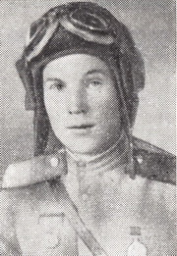 Чалов Степан Андрійович
(1919-1943)

Народився в 1919 році у селі Єфремята нині Карагайського району Пермської області (Росія) в сім’ї селянина. Працював трактористом у сільськогосподарській артілі "Росія".
У Червоній Армії з осені 1939 року. 1941 року закінчив танкове училище. В діючій армії – з лютого 1942 р.
В 1943 році у складі 278-го танкового батальйону 173-ї окремої танкової бригади 52-ї армії 2-го Українського фронту старший сержант С. А. Чалов відзначився в боях на правому березі Дніпра, в районі міста Черкаси. Танкові батальйони бригади вели наступ на південній і південно-східній околицях міста. Старший сержант Чалов був механіком-водієм танка Т-34. Воював у складі екіпажу Федора Лазарєва.
11 грудня 1943 року напередодні четвертого, вирішального, штурму танк Степана Чалова увірвався на залізничний вокзал. Екіпаж знищив 17 кулеметних гнізд противника, 3 гармати, 1 фашистський танк "Тигр" і близько 40 солдат та офіцерів. Однак бойова машина була двічі підбита ворожими снарядами. Пошкодження виявилися серйозними: заклинило башту, вийшов з ладу кулемет. Загинув баштовий стрілець. Танк спалахнув. Вести вогонь вже стало неможливо. Тоді, виконуючи наказ командира екіпажу, старший сержант Чалов повів Т-34 на артилерійську батарею ворога. Відважний екіпаж танка загинув смертю хоробрих у цьому бою, до кінця виконавши свій військовий обов’язок.
Старший сержант С. А. Чалов був посмертно удостоєний звання Героя Радянського Союзу Указом Президії Верховної Ради СРСР від 17.05.1944 р. Нагороджений орденом Леніна і медаллю.
Похований на Пагорбі Слави у Черкасах. На честь визволителя міста названий провулок, який розташований у мікрорайоні "Яблуневий".
_________________________________

Провулок Чалова // Вулиці міста Черкаси. – Черкаси, 2011. – Кн. 1 : Перемога у назвах вулиць. – С. 71-72.
Чалов Степан Андрійович // Відомі імена на карті рідного міста. – Черкаси, 2009. – С. 15-16.
Чалов Степан Андрійович // Велика Вітчизняна війна 1941-1945 рр. та Черкащина / М. І. Бушин ; Бушин М. І., Загоріна Р. К., Лисенко А. І. – Черкаси, 2005. – Кн. 1 : Герої Радянського Союзу і повні кавалери ордена Слави. – С. 301.
Чалов Степан Андрійович // Черкаський край в особах. 1941-2001. Місто Черкаси / М. І. Бушин, Є. П. Єрмілов. – Черкаси, 2005. – Кн. 9. – С. 82.
Чалов Степан Андрійович // Світло безсмертного подвигу. Підсумкове видання. – К., 2005. – С. 173.
Степан Андрійович Чалов (1919-1943) // Без права на забуття. Черкащина у роки Великої вітчизняної війни 1941-1945 рр. / В. Лазуренко, Ю. Вовкотруб. – Черкаси, 2005. – С. 258-259.
[Чалов Андрей Степанович] // Герои-освободители Черкасщины. – Д., 1980. – С. 203-205.

________________________

Герої Радянського Союзу,
які отримали це звання за оборону та визволення
м. Черкаси

Алпатов Микола Савелійович (1924-1962)
Бесєдін Олександр Васильович (1913-1944)
Бичковський Олег Анатолійович (1923-1943)
Блувштейн Олександр Абрамович (1910-1984)
Вернигора Петро Леонтійович (1921-1943)
Волков Микола Васильович (1914-1943)
Горбаньов Микола Кузьмович (1922-2012)
Жужома Микола Іванович (1922-1981)
Ігнаткін Сергій Сергійович (1910-1944)
Кондратьєв Іван Петрович (1922-1996)
Лазарєв Федір Федорович (1922-1943)
Мац Григорій Зельманович (1920-1977)
Мельников Анатолій Васильович (1922-2002)
Молотков Володимир Михайлович (1922-1943)
Онопрієнко Іван Олексійович (1920-1943)
Панченко Дмитро Іванович (1905 – пропав безвісти 1944 р.)
Петросян Сурен Григорович (1916-1996)
Пилипенко Михайло Васильович (1922 – пропав безвісти 1944 р.)
Подневич Валентин Панасович (1923-1943)
Росляков Анатолій Якович (1912 – пропав безвісти 1943 р.)
Смирнов Іван Федорович (1919-1943)
Сунагатуллін Жавдат Гумурдакович (1924-2007)
Суриков Олексій Павлович (1917-1943)
Тарасков Дмитро Фролович (1915-1981)
Хоменко Гнат Степанович (1914-1943)
Чалов Степан Андрійович (1919-1943)

Укладач Галина Бондаренко
Редактор Оксана Забєліна
Художнє оформлення Ніна Іваницька
Видавець:
Комунальний заклад "Обласна бібліотека для
юнацтва іменіВасиля Симоненка"
Черкаської обласної ради
18000 м. Черкаси, вул. Ільїна, 285
E-mail: oub_symonenko@ukr.net
www.symonenkolib.ck.ua

